Praca dzienna – 9 VI 2020 r.
Grupy przedszkolne: 3 – latki, 3/4 – latki, 4 – latki, 5 – latki, 5/6 – latki i 6 – latki.
Temat: Zamieszkaj, Panie Jezu, z nami. Boże Ciało.
Cel główny: Czcimy Najświętszy Sakrament.
Rys historyczny Bożego Ciała - https://niezbednik.niedziela.pl/artykul/893/Boze-Cialo---swieto-Eucharystii
Procesja Bożego Ciała - https://www.youtube.com/watch?v=DyrDV91kIE0

Pokoloruj obrazek
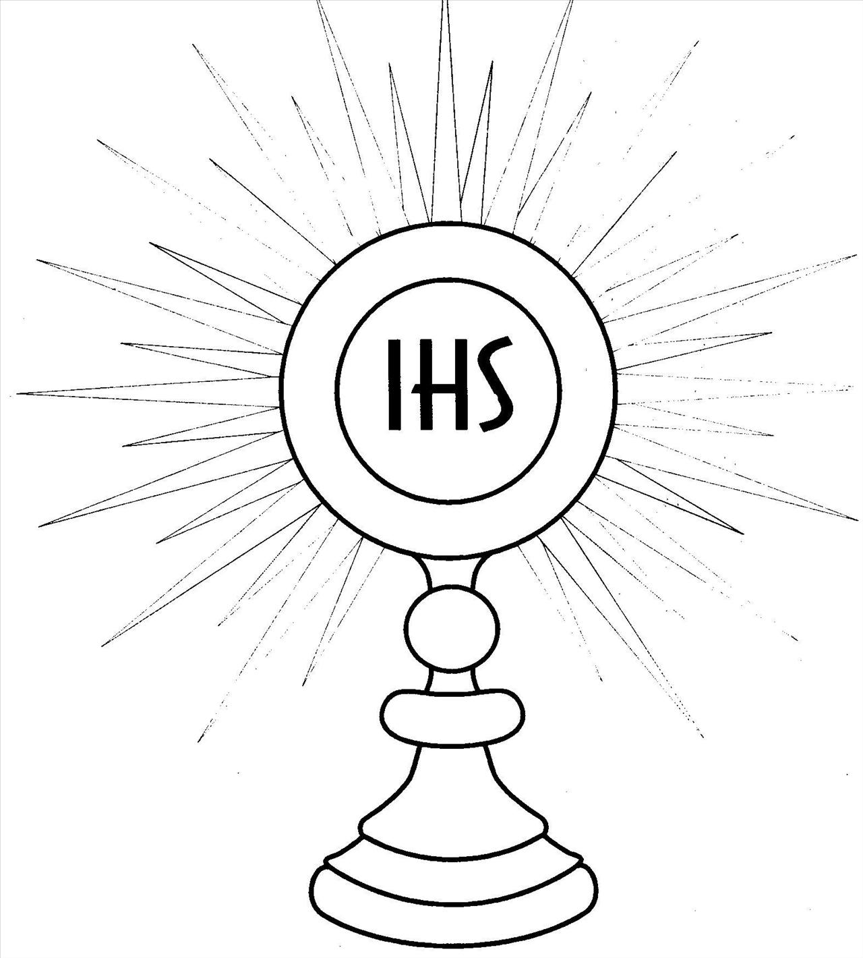

Praca dzienna – 8 VI 2020 r.
Grupy przedszkolne: 3 – latki, 3/4 – latki, 4 – latki, 5 – latki, 5/6 – latki i 6 – latki.
Temat: Trójca święta.
Cel: Jest Jeden Bóg ale w Trzech Osobach – Bóg Ojciec – Syn Boży – Duch Święty
O Trójcy Świętej z dziećmi w Kuchni - przez żołądek do wiary :) - https://www.youtube.com/watch?v=JcZ8tFY-jDs
Pokoloruj obrazek

